**Методические рекомендации по теме: «Физиология сенсорных систем»**

**Слуховой анализатор.**

Слух человека устроен так, чтобы улавливать широкий диапазон звуковых волн и превращать их в электрические импульсы, чтобы направлять в мозг для анализа. В отличие от связанного с органом слуха вестибулярного аппарата, нормально работающего практически с рождения человека, слух формируется достаточно долго. Формирование слухового анализатора заканчивается не раньше, чем в 12 лет, и наибольшая острота слуха достигается к 14-19-летнему возрасту.

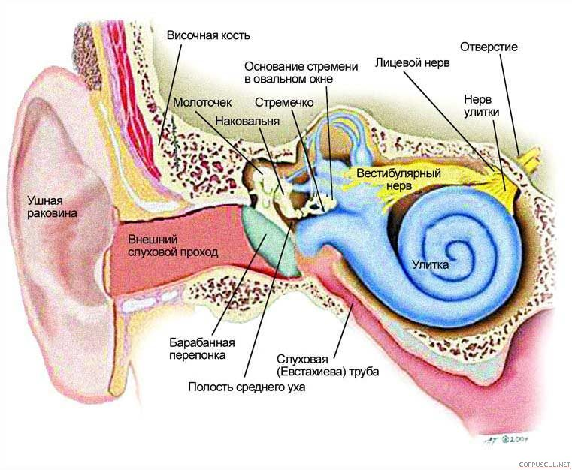

Наш слуховой анализатор имеет три отдела: периферический или орган слуха (ухо); проводниковый, включающий нервные пути; корковый, расположенный в височной доле головного мозга. Причём в коре больших полушарий находится несколько слуховых центров. Некоторые из них (нижние височные извилины) предназначены для восприятия более простых звуков – тонов и шумов, другие связаны со сложнейшими звуковыми ощущениями, которые возникают в то время, когда человек говорит сам, слушает речь или музыку.

Слуховой анализатор человека воспринимает звуковые волны с частотой колебаний от 16 до 20 тыс. в секунду (16-20000 герц, Гц). Верхний звуковой порог у взрослого человека составляет 20 000 Гц; нижний порог – в пределах от 12 до 24 Гц. Дети имеют более высокую верхнюю границу слуха в районе 22000 Гц; у пожилых людей, наоборот, она, обычно, ниже – около 15 000 Гц. Наибольшей восприимчивостью ухо обладает к звукам с частотой колебаний в пределах от 1000 до 4000 Гц. Ниже 1000 Гц и выше 4000 Гц возбудимость органа слуха сильно понижается.

Ухо — сложный вестибулярно-слуховой орган. Как и все наши органы чувств, орган слуха человека выполняет две функции. Он воспринимает звуковые волны и отвечает за положение тела в пространстве и способность удерживать равновесие. Это парный орган, который размещается в височных костях черепа, ограничиваясь снаружи ушными раковинами. Рецепторные аппараты слуховой и вестибулярной системы расположены во внутреннем ухе. Устройство вестибулярной системы можно посмотреть отдельно, а сейчас перейдём к описанию строения частей органа слуха.

Орган слуха состоит из 3-х частей: наружное, среднее и внутреннее ухо, причём наружное и среднее ухо играют роль звукопроводящего аппарата, а внутреннее ухо – звуковоспринимающего. Процесс начинается со звука - колебательного движения воздуха или вибрации, при которой к слушателю распространяются звуковые волны, достигающие, в конце концов, барабанной перепонки. При этом наше ухо чрезвычайно чувствительно и способно почувствовать изменения давления всего в 1-10 атмосфер.

**Строение наружного уха.**

Наружное ухо состоит из ушной раковины и наружного слухового прохода. Вначале звук достигает ушных раковин, которые действуют как приёмники звуковых волн. Ушная раковина образована эластичным хрящом, снаружи покрытым кожей. Определение направления звука у человека связано с бинауральным слухом, т. е. со слышанием двумя ушами. Любой боковой звук поступает в одно ухо раньше, чем в другое. Разница во времени (несколько долей миллисекунды) прихода звуковых волн, воспринимаемых левым и правым ухом, даёт возможность определить направление звука. Иными словами, естественное восприятие нами звука – стереофоническое.

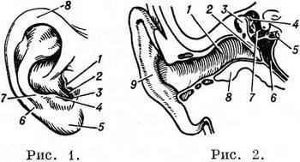

**Ушная раковина человека (строение):**

1 – козелок;

2 – наружный слуховой проход;

3 – межкозелковая вырезка;

4 – противокозелок;

5 – мочка уха;

6 и 8 – завиток;

7 – противозавиток.

Ушная раковина человека имеет свой неповторимый рельеф из выпуклостей, вогнутостей и канавок. Это необходимо для тончайшего акустического анализа, позволяя также распознавать направление и источник звука. Складки человеческой ушной раковины вносят в поступающий в слуховой проход звук небольшие частотные искажения, зависящие от горизонтальной и вертикальной локализации источника звука. Таким образом, мозг получает дополнительную информацию для уточнения местоположения источника звука. Этот эффект иногда используется в акустике, в том числе для создания ощущения объёмного звука при проектировании динамиков и наушников.

Ушная раковина также усиливает звуковые волны, которые далее входят в наружный слуховой проход - пространство от раковины к барабанной перепонке длиной около 2,5 см и диаметром около 0,7 см. Слуховой проход имеет слабо выраженный резонанс на частоте около 3000 Гц.

Еще одной интересной характеристикой наружного слухового прохода является наличие ушной серы, которая постоянно выделяется из желёз. Ушная сера — воскообразный секрет 4000 сальных и серных желез слухового прохода. В ее функции входит защита кожи этого прохода от бактериальной инфекции и инородных частиц или, например, насекомых, которые могут попасть в ухо. У разных людей количество серы различно. При избыточном скоплении серы возможно образование серной пробки. Если слуховой проход при этом полностью закупорен, появляются ощущения заложенности уха и понижение слуха, в том числе резонанс собственного голоса в заложенном ухе. Эти нарушения развиваются внезапно, чаще всего при попадании в наружный слуховой проход воды во время купания.

Наружное и среднее ухо разделяются барабанной перепонкой, представляющей собой тонкую соединительно-тканную пластинку. Толщина барабанной перепонки – около 0,1 мм, а диаметр около 9 миллиметров. Снаружи она покрыта эпителием, а изнутри – слизистой оболочкой. Барабанная перепонка располагается наклонно и начинает колебаться при попадании на нее звуковых волн. Барабанная перепонка чрезвычайно чувствительна, однако после определения и передачи колебания перепонка возвращается в исходное положение всего за 0,005 секунды.

**Строение среднего уха.**

В нашем ухе звук движется к чувствительным клеткам, воспринимающим звуковые сигналы, через согласующее и усиливающее устройство – среднее ухо. Среднее ухо представляет собой барабанную полость, которая имеет форму маленького плоского барабана с туго натянутой колеблющейся перепонкой и слуховой (евстахиевой) трубой. В полости среднего уха находятся сочленяющиеся между собой слуховые косточки – молоточек, наковальня и стремечко. Крошечные мышцы способствуют передаче звука, регулируя движение этих косточек.

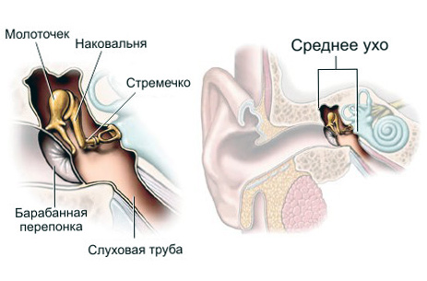

Достигнув барабанной перепонки, звук заставляет ее колебаться. Рукоятка молоточка вплетена в барабанную перепонку и, покачиваясь, она приводит молоточек в движение. Другим концом молоточек соединен с наковальней, а последняя с помощью сустава подвижно сочленена со стремечком. К стремечку прикреплена стременная мышца, которая удерживает его у перепонки овального окна (окна преддверия), отделяющего среднее ухо от внутреннего, заполненного жидкостью. В результате передачи движения стремечко, основание которого напоминает поршень, постоянно толкается в перепонку овального окна внутреннего уха.

Функцией слуховых косточек является обеспечение увеличения давления звуковой волны при передаче от барабанной перепонки на перепонку овального окна. Этот усилитель (примерно в 30–40 раз) помогает слабым звуковым волнам, падающим на барабанную перепонку, преодолеть сопротивление мембраны овального окна и передать колебания во внутреннее ухо. При переходе звуковой волны из воздушной среды в жидкую значительная часть звуковой энергии теряется и, поэтому, необходим механизм усиления звука.

Однако, при громком звуке этот же механизм понижает чувствительность всей системы, чтобы её не повредить.

Давление воздуха внутри среднего уха должно быть таким же, как и давление вне барабанной перепонки, для обеспечения нормальных условий её колебаний. Для выравнивания давления барабанная полость соединена с носоглоткой при помощи слуховой (евстахиевой) трубы длиной 3,5 см и диаметром около 2 мм. При глотании, зевании и жевании евстахиева труба открывается, впуская внешний воздух. При изменении внешнего давления иногда «закладывает» уши, что обычно решается тем, что рефлекторно вызывается зевота. Опыт показывает, что ещё более эффективно заложенность ушей решается глотательными движениями. Нарушения работы трубки приводит к болям и даже кровотечению в ухе.

**Строение внутреннего уха.**

Механические движения косточек во внутреннем ухе превращаются в электрические сигналы. Внутреннее ухо — полое костное образование в височной кости, разделенное на костные каналы и полости, содержащие рецепторные аппараты слухового анализатора и органа равновесия.

Этот отдел органа слуха и равновесия из-за своей замысловатой формы называется лабиринтом. Костный лабиринт состоит из преддверия, улитки и полукружных каналов, но непосредственное отношение к слуху имеет только улитка. Улитка представляет собой канал длиной около 32 мм, свёрнутый спиралью и заполненный лимфатическими жидкостями.

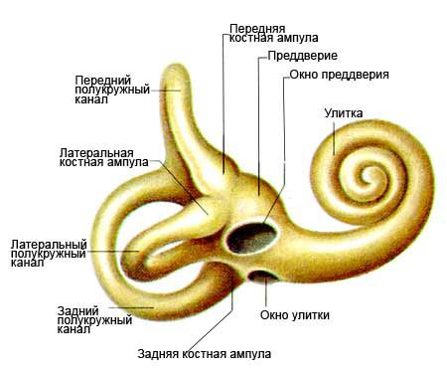

Получив вибрацию от барабанной перепонки, стремечко своим движением давит на мембрану окна преддверия и создаёт колебания давления внутри жидкости улитки. Эта вибрация распространяется в жидкости улитки и достигает там собственно органа слуха, спирального или кортиева органа. Он и превращает вибрации жидкости в электрические сигналы, которые через нервы идут в головной мозг. Чтобы стремечко могло передать давление через жидкость, в центральной части лабиринта, преддверии, есть круглое окно улитки, покрытое гибкой мембраной. Когда поршень стремечка входит в овальное окно преддверия, мембрана окна улитки выпячивается под давлением жидкости улитки. Колебания в замкнутой полости возможны лишь при наличии отдачи. Роль такой отдачи и выполняет перепонка круглого окна.

Костный лабиринт улитки завёрнут в форме спирали с 2,5 оборотами и содержит внутри перепончатый лабиринт такой же формы. В некоторых местах перепончатый лабиринт соединительными тяжами прикреплён к надкостнице костного лабиринта.

Между костным и перепончатым лабиринтом находится жидкость – перилимфа. Звуковая волна, усиленная на 30-40 дБ с помощью системы барабанная перепонка - слуховые косточки, достигает окна преддверия, и ее колебания передаются на перилимфу.

Звуковая волна проходит сначала по перилимфе до верхушки спирали, где через отверстие колебания распространяются до окна улитки. Внутри перепончатый лабиринт заполнен другой жидкостью – эндолимфой.

Жидкость внутри перепончатого лабиринта (улитковый проток) сверху отделена от перилимфы гибкой покровной пластинкой, а снизу - эластичной основной мембраной, составляющими вместе перепончатый лабиринт. На основной мембране находится звуковоспринимающий аппарат, кортиев орган. Основная мембрана состоит из большого количества (24000) фиброзных волокон различной длины, натянутых, как струны. Эти волокна образуют эластическую сеть, которая в целом резонирует строго градуированными колебаниями.

Нервные клетки кортиевого органа превращают колебательные движения пластинок в электрические сигналы. Они называются волосковыми клетками. Внутренние волосковые клетки расположены в один ряд, их насчитывается 3,5 тыс. Наружные волосковые клетки располагаются в три-четыре ряда, их насчитывается 12–20 тыс. Каждая волосковая клетка имеет удлиненную форму, на ней имеется 60–70 мельчайших волосков (стереоцилий) длиной 4–5 мкм.

Вся энергия звука оказывается сосредоточенной в пространстве, ограниченном стенкой костной улитки и основной мембраной (единственное податливое место). Волокна основной мембраны имеют разную длину и, соответственно, разную резонансную частоту. Самые короткие волокна расположены около овального окна, их резонансная частота около 20000 Гц. Самые длинные – в верхушке спирали, имеют резонансную частоту около 16 Гц. Получается, что каждая волосковая клетка, в зависимости от расположения на основной мембране, настроена на определенную звуковую частоту, причем клетки, настроенные на низкие частоты, располагаются в верхней части улитки, а высокие частоты улавливаются клетками нижней части улитки. Когда волосковые клетки по каким-то причинам гибнут, человек теряет способность воспринимать звуки соответствующих частот.

Звуковая волна распространяется по перилимфе от окна преддверия до окна улитки практически мгновенно, примерно за 4*10-5 секунды. Вызванное этой волной гидростатическое давление сдвигает покровную пластинку относительно поверхности кортиева органа. В результате покровная пластинка деформирует пучки стереоцилий волосковых клеток, что приводит к их возбуждению, передающемуся окончаниям первичных сенсорных нейронов.

Различия ионного состава эндолимфы и перилимфы создают разность потенциалов. И между эндолимфой и внутриклеточной средой рецепторных клеток разность потенциалов достигает примерно 0,16 вольт. Столь значительная разность потенциалов способствует возбуждению волосковых клеток даже при действии слабых звуковых сигналов, вызывающих незначительные колебания основной мембраны. При деформации стереоцилий волосковых клеток в них возникает рецепторный потенциал, что приводит к выделению регулятора, действующего на окончания волокон слуховых нервов и тем самым возбуждающего их.

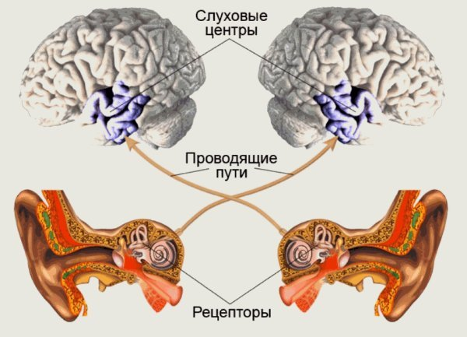

Волосковые клетки связаны с окончаниями нервных волокон, по выходе из кортиева органа образующих слуховой нерв (улитковую ветвь преддверно-улиткового нерва). Звуковые волны, преобразованные в электрические импульсы, передаются по слуховому нерву в височную зону коры головного мозга.

Слуховой нерв состоит из тысяч тончайших нервных волокон. Каждое из них начинается от определенного участка улитки и, тем самым, передает определенную звуковую частоту.

С каждым волокном слухового нерва связано несколько волосковых клеток, так что в центральную нервную систему приходит около 10000 волокон. Импульсы от низкочастотных звуков, передаются по волокнам, исходящим из верхушки улитки, а от высокочастотных - по волокнам, связанным с ее основанием. Таким образом, функцией внутреннего уха является преобразование механических колебаний в электрические, так как мозг может воспринимать только электрические сигналы.

Орган слуха – это аппарат, через который мы получаем звуковую информацию. Но слышим мы так, как воспринимает, перерабатывает и запоминает наш мозг. В мозгу создаются звуковые представления или образы. И, если в нашей голове звучит музыка или вспоминается чей-то голос, то благодаря тому, что мозг имеет входные фильтры, запоминающее устройство и звуковую карту, и может быть для нас и надоевшим динамиком, и удобным музыкальным центром.

**Зрительный анализатор.**

Глаза, точнее глазные яблоки, расположены в глазницах - парных углублениях черепа. В глубине глазницы есть щель, через которую в глаз входят сосуды и нервы. К глазному яблоку подходят мышцы, которые могут перемещать его в разные стороны. Спереди глаз защищен веками, ресницами и бровями. При опускании верхнего века выделяется слёзная жидкость, которая увлажняет и промывает глаз.

Зрительная сенсорная система состоит из трех отделов: орган зрения (глаза), проводниковый отдел, начинающийся от нервных клеток сетчатки глаза и включающий также отделы промежуточного и среднего мозга и центральный отдел, находящийся в затылочной доле головного мозга.

Световые волны, несущие информацию об окружающем пространстве, проходят через преломляющие среды глаза (роговицу, хрусталик, стекловидное тело) и воздействуют на рецепторы зрительного анализатора, располагающиеся в сетчатке глаза. Дальше полученная от глаз видеоинформация передается через зрительный нерв и зрительные тракты в определенные области затылочных долей коры головного мозга, где формируется наше визуальное восприятие окружающего мира. Все эти органы и составляют наш зрительный анализатор или зрительную систему.

Глаз человека – это сложный биологический оптический прибор – фиксатор изображения, некоторым подобием которого можно назвать современные фотоаппараты или видеокамеры. Иначе говоря, глаз человека – это оптическая система, воспринимающая и проецирующая изображение на сетчатку, а затем кодирующая её для головного мозга.

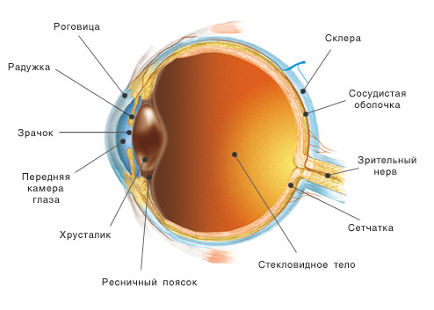

Глазное яблоко имеет почти шарообразную форму с диаметром около 2,5 см. Внутри него находится внутриглазная жидкость, хрусталик и стекловидное тело. Стекловидное тело – прозрачное гелеобразное вещество, заполняющее заднюю полость глаза. Оно поддерживает форму глазного яблока и защищает сетчатку.

Стекловидное тело ограничено тремя глазными оболочками. Плотная непрозрачная внешняя оболочка, образующая форму глаза, называется склерой или белком. К склере крепятся 6 глазодвигательных мышц. В ней находится небольшое количество нервных окончаний и сосудов.

На переднем, видимом снаружи, участке склера переходит в прозрачную куполообразную роговицу диаметром около 1 см, частично покрытую конъюнктивой - тонкой слизистой оболочкой, выстилающей также и глазные веки. Роговица имеет большую преломляющую силу и является внешней линзой глаза.

Средний слой - сосудистая оболочка содержит кровеносные сосуды, которые обеспечивают глаз кислородом, а также тёмный пигмент, предотвращающий отражение света, прошедшего сквозь сетчатку. В сосудистую оболочку входит ресничное тело с его ресничными поясками, а также радужная оболочка или радужка.

Радужка выполняет ту же функцию, что и диафрагма в фотоаппарате, регулируя светопоток. По форме радужка похожа на диск с отверстием внутри – зрачком. Этот диск содержит мышечные волокна, часть из которых расположена концентрическими кругами, которые сокращаясь уменьшают диаметр зрачка, и другую часть мышц, проходящих радиально от центра к краю и увеличивающих размер зрачка при своём сокращении. Попадание внутрь глаза яркого света вызывает рефлекторное сужение зрачка, а при слабом свете зрачок расширяется. Именно радужка придает глазу его цвет, в зависимости от количества содержащихся в ней пигментных клеток.

Между роговицей и радужкой находится передняя камера глаза, заполненная прозрачной внутриглазной жидкостью – водянистой влагой. Эта жидкость с постоянно обновляемым составом необходима для питания и защиты хрусталика. Роговица и внутриглазная жидкость пропускают световые лучи, которые попадают внутрь глазного яблока через отверстие зрачка.

Непосредственно за зрачком находится удерживаемый ресничным пояском хрусталик, имеющий форму двояковыпуклой линзы. Эта линза, как и роговица, должны быть практически идеально сферической формы, в противном случае возникает астигматизм.

Хрусталик образован многочисленными тонкими слоями и удерживается на месте поддерживающими связками (ресничными поясками), прикреплёнными к ресничному телу. Хрусталик прозрачен и эластичен — может менять свою форму, почти мгновенно «наводя фокус», за счет чего человек видит хорошо и вблизи, и вдали. Делается это благодаря окружающего хрусталик кольцу гладких мышц ресничного тела, называемого также цилиарной мышцей. Сокращение цилиарной мышцы приводит к увеличению выпуклости хрусталика и уменьшению фокусного расстояния для рассматривания предметов, находящихся вблизи, расслабление цилиарной мышцы приводит к уплощению этой биологической линзы, увеличению фокусного расстояния и получению чёткого изображения при взгляде вдаль. Вместе мышцы радужки и ресничное тело называют внутренними глазными мышцами.

После того, как лучи пройдут сквозь хрусталик, они проникают через стекловидное тело и попадают на внутреннюю, очень тонкую оболочку глаза — сетчатку. Именно она играет главную роль в фиксации изображения. При этом изображение, получаемое на сетчатой оболочке, уменьшено и перевёрнуто.

Сетчатка прилегает к сосудистой оболочке, но на многих участках неплотно. Здесь она имеет тенденцию отслаиваться при различных заболеваниях. При заболеваниях сетчатки очень часто вовлекается в патологический процесс и сосудистая оболочка. В сосудистой оболочке нет нервных окончаний, поэтому при ее заболевании не возникают боли, обычно сигнализирующие о каких-либо неполадках.

Воспринимающая свет сетчатка в функциональном отношении может быть разделена на центральную (область желтого пятна) и периферическую (вся остальная поверхность сетчатки). Соответственно этому различают центральное зрение, которое дает возможность чётко рассматривать мелкие детали предметов, и периферическое зрение, при котором форма предмета воспринимается менее четко, однако с его помощью происходит ориентация в пространстве.

Сетчатка имеет сложное многослойное строение. Она состоит из фоторецепторов (специализированного нейроэпителия) и нервных клеток. Фоторецепторы, расположенные в сетчатке, делятся на два вида, называемыми согласно своей форме: колбочки и палочки. Палочки (их в сетчатке порядка 130 миллионов) обладают высокой светочувствительностью и позволяют видеть при плохом освещении, они же отвечают и за периферическое зрение. Колбочки (их в сетчатке около 7 миллионов), наоборот, требуют для своего возбуждения большего количества света, но именно они позволяют разглядеть мелкие детали (отвечают за центральное зрение) и дают возможность различать цвета. Наибольшее скопление колбочек находится на участке сетчатой оболочки, известном как желтое пятно или макула, занимающая приблизительно 1% площади сетчатка.

Палочки содержат в себе зрительный пурпур, благодаря которому возбуждаются очень быстро и слабым светом. В образовании зрительного пурпура участвует витамин А, при недостатке которого развивается, так называемая, куриная слепота. Колбочки не содержат зрительного пурпура, поэтому они медленно возбуждаются и только ярким светом, но они способны воспринимать цвет: в наружных сегментах трех типов колбочек (сине-, зелено- и красночувствительных) содержатся зрительные пигменты трёх типов, максимумы спектров поглощения которых находятся в синей, зеленой и красной областях спектра.

В палочках и колбочках, находящихся в наружных слоях сетчатки, происходит преобразование энергии света в электрическую энергию нервной ткани. Импульсы, возникающие в наружных слоях сетчатки, достигают расположенных во внутренних её слоях промежуточных нейронов, а затем и нервных клеток. Отростки этих нервных клеток радиально сходятся к одному участку сетчатки и формируют видимый при осмотре глазного дна диск зрительного нерва.

Зрительный нерв состоит из отростков нервных клеток сетчатой оболочки и выходит из глазного яблока вблизи от его заднего полюса. По нему сигналы от нервных окончаний передаются в головной мозг.

Выходя из глаза, зрительный нерв делится на две половины. Внутренняя половина перекрещивается с такой же половиной другого глаза. Правая сторона сетчатки каждого глаза передает через зрительный нерв правую часть изображения в правую сторону головного мозга, а левая сторона сетчатки, соответственно, левую часть изображения – в левую сторону головного мозга. Общая картина воссоздаётся непосредственно головным мозгом.

Таким образом, зрительное восприятие начинается с проекции изображения на сетчатку глаза и возбуждения фоторецепторов, а затем полученная информация последовательно обрабатывается в подкорковых и корковых зрительных центрах, в результате чего возникает зрительный образ, который благодаря взаимодействию зрительного анализатора с другими анализаторами и накопленным опытом (зрительной памятью) правильно отражает объективную реальность. На сетчатке получается уменьшенное и обратное изображение предмета, но мы видим изображение прямое и в реальных размерах. В том числе это происходит и потому, что наряду со зрительными образами в мозг поступают и нервные импульсы от глазодвигательных мышц, например, когда мы смотрим вверх, мышцы вращают глаза вверх. Глазные мышцы работают непрерывно, описывая контуры предмета, и эти движения также фиксируются головным мозгом.

**Мышцы глаз.**

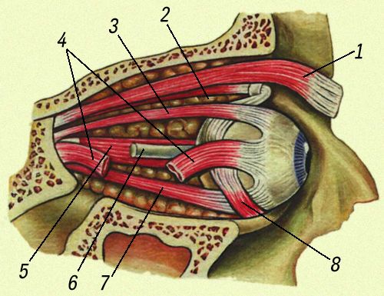

Мышцы глаза: 1 – мышца, поднимающая верхнее веко; 2 – верхняя косая мышца; 3 – верхняя прямая мышца; 4 – наружная прямая мышца; 5 - внутренняя прямая мышца; 6 – зрительный нерв; 7 – нижняя прямая мышца; 8 – нижняя косая мышца.

Глазодвигательные мышцы, как и внутренние глазные мышцы играют важную для качества зрения роль. Эти мышцы выполняют согласованные движения глазных яблок, обеспечивая качественное и объёмное зрение. Глазодвигательных мышц у глаза всего шесть: 4 прямые и 2 косые, получивших такое название из-за особенностей направлений сокращения мышц и их прикрепления к глазному яблоку. Каждое мышечное волокно этой группы мышц богато снабжено нервными окончаниями, что обеспечивает высокую точность движений глаз. За счет слаженной работы мышц одинаковое изображение предметов должно попадать на одинаковые участки сетчатки, обеспечивая хорошее зрение и ощущение глубины пространства. Благодаря глазодвигательным мышцам возможны многочисленные варианты движения глазных яблок, как однонаправленные, например, вверх или вбок, так и разнонаправленные, например, сведение глаз при рассматривании близких объектов. Согласованные сокращения глазодвигательных мышц способны менять форму глазного яблока, что является основным механизмом аккомодации глаз.

Круговая мышца глаза является внешней по отношению к глазному яблоку. Эта мимическая мышца покрывает наружную часть глазницы, верхнее и нижнее веко. Мышца обеспечивает сужение глазной щели при ярком свете и моргании, а также способствует работе слёзного канала. Как и все мимические мышцы, эта мышца вплетается непосредственно в кожу лица и способствует разнообразию его выражений.

Отдельно от неё, но вместе с глазодвигательными, иннервируется мышца, поднимающая верхнее веко. Эта мышца обеспечивает глазам человека открытый вид в течение рабочего времени. Мы не ощущаем её напряжения, пока не устанем, и тогда мышца расслабляется, закрывая наши глаза.

**Основные характеристики зрения.**

**Бинокулярное зрение** или зрение двумя глазами обеспечивается согласованными движениями обоих глаз, поддерживающими постоянное направление зрительных линий, и слиянием изображений, получаемых в двух глазах, в единые зрительные образы. Для получения одного изображения находящихся вблизи предметов в обоих глазах линии зрения сходятся в одной точке. Такой процесс называется конвергенцией и осуществляется глазодвигательными мышцами.

При рассматривании предмета обоими глазами его изображение попадает на одинаковые точки сетчаток, откуда передаётся в кору головного мозга, где происходит слияние этих изображений в одно целое, и человек видит предмет нераздвоенным. Нормальное зрение обеспечивается также равновесным тонусом [**наружных мышц обоих глаз**](http://samsebeapteka.ru/stati/zrenie/20-funkcii-zrenija-i-glaz). При мышечном равновесии зрительные оси глаз расположены параллельно, и световые лучи от рассматриваемых предметов попадают на центры обеих сетчаток.

**Острота зрения** — способность глаза различать раздельно две точки при минимальном расстоянии между ними. Мерой остроты зрения служит угол, образованный лучами, идущими к глазу от этих точек. Чем меньше этот угол, тем выше острота зрения. Острота зрения глаза, имеющего наименьший угол зрения, равный 1 минуте, принята за единицу. Самая высокая острота зрения обеспечивается только областью макулы сетчатки, а по обе стороны от нее она быстро снижается и уже на угловом расстоянии около 10° меньше примерно в 5 раз.

Для определения остроты зрения в России используют таблицу с буквами Н, К, И, Б, М, Ш, Ы различных размеров, которые соответствуют при их рассматривании с расстояния 5м остроте зрения от 0,1 до 2,0. Благодаря двойному сигналу от каждого видимого предмета, усиливается его образ в коре головного мозга, и острота зрения при двух открытых глазах примерно на 40% выше остроты зрения каждого глаза в отдельности.

**Поле зрения** — всё пространство, одновременно воспринимаемое неподвижным глазом. Границы поля зрения обусловлены положением глаз в орбите, глубиной передней камеры, шириной зрачка, анатомическими особенностями лица и зависят от состояния здоровья зрительного анализатора.

В центральной части поля зрения присутствует слепое пятно, которое соответствует проекции на плоскость диска зрительного нерва, не имеющего световоспринимающих рецепторов. Слепое пятно субъективно не воспринимается благодаря частичному перекрытию полей зрения обоих глаз и движению глазных яблок. Наружные границы поля зрения у взрослых в среднем составляют с носовой стороны 60о, с височной — 90о, с лобной — 50о, с челюстной — 70о. У маленьких детей границы поля зрения уже, чем у взрослых. Поле зрения на хроматические цвета значительно уже, чем на белый: крайняя периферия сетчатки, где нет колбочек, воспринимает только белый цвет.

Зрение одним глазом затрудняет оценку глубины пространства. Объединенное зрение двумя глазами обеспечивает чёткое объёмное восприятие рассматриваемого предмета и позволяет правильно определять его местоположение в пространстве. Одним глазом без поворота головы человек может охватить около 150о пространства, двумя глазами — около 1800.

**Сумеречное зрение**. Дневное зрение, когда работают колбочки сетчатки, осуществляется при освещённости окружающих предметов 30 люкс и больше. При понижении освещённости всё больше работают палочки, и при освещённости ниже 0,1 люкс возможно лишь зрение с помощью палочек. Поэтому при существенном снижении освещённости зрение становится периферическим. Место наибольшей чувствительности периферической сетчатки к свету находится в 10—12о от центра.

Если колбочки не работают, цвета не воспринимаются, то есть сумеречное и ночное зрение ахроматично. В сумерках «теплые» цветовые тона (красный, оранжевый или желтый) кажутся более темными, а «холодные» (голубые, синие или зелёные) — более светлыми. При пониженной освещённости дольше всего воспринимаются синий, сине-зеленый, желтый и пурпурно-малиновый цвета.

**Адаптация и аккомодация глаз человека** — процессы приспособления зрения к различным условиям. Адаптация к освещению происходит за счет изменения световой чувствительности зрительного анализатора, благодаря обратимой фотохимической реакции (распад молекул зрительного пурпура на свету и их восстановление в темноте). Причём полное приспособление глаз к более высокой освещённости происходит в течение 5-7 минут, а к темноте - приблизительно в течение часа.

Адаптация к рассматриванию объектов, находящихся вблизи и вдали, называется [**аккомодацией**](http://samsebeapteka.ru/treningi/uprazhneniya-dlya-glaz/22-gimnastika-dlja-glaz). Аккомодация глаз при переводе взгляда с дальнего объекта на ближний связана с увеличением мышечного напряжения ресничного тела (цилиарной мышцы), приводящего к увеличению выпуклости хрусталика, и глазодвигательных мышц глазного яблока, меняющих его форму в зависимости от расстояния до рассматриваемого объекта. Иными словами, когда мы смотрим вдаль, глаза расслабляются, а когда нам нужно рассмотреть что-то вблизи, то создаётся необходимое мышечное напряжение. Основную работу по изменению фокусного расстояния выполняют при этом более сильные глазодвигательные мышцы, а сокращения ресничного тела обеспечивают механизм точной подстройки. При хорошем качестве мышц аккомодация происходит быстро и без труда, ухудшение же их адаптационной тренированности ведёт к проблемам аккомодации, [миопии или близорукости или, наоборот, гиперметропии или дальнозоркости](http://samsebeapteka.ru/treningi/uprazhneniya-dlya-glaz/23-ustranit-blizorukost-dalnozorkost).

**Защитные механизмы глаз.**

Основной защитный барьер для наших глаз – это веки. Смыкаясь, веки предохраняют глаза от попадания слишком яркого света, пыли, грязи или воды. От попадания инородных частиц им помогают защищать глаза брови и ресницы. Каждые несколько секунд мы моргаем. Для сохранения здоровья глаз, снижения напряжения мышц глаз, увлажнения и очищения, как и для предохранения глаз от попадания пыли, это очень важный рефлекторный механизм. [Механизм моргания можно использовать и специально](http://samsebeapteka.ru/treningi/uprazhneniya-dlya-glaz/21-otdyh-glaz), чтобы дать возможность глазам отдохнуть.

Задняя поверхность век покрыта прозрачной слизистой оболочкой, конъюнктивой, покрывающей также и переднюю поверхность склеры. В толще конъюнктивы проходят видные невооружённым глазом сосуды, которую её питают. Конъюнктива богата также лимфатическими сосудами и содержит добавочные слёзные, или конъюнктивные, железы. Основная функция конъюнктивы заключается в секреции слизистой и жидкой части слезы, которая смачивает и смазывает глаз.

Слёзы имеют важное значение для нормальной работы глаз. Тонкий слой жидкости, покрывающий переднюю поверхность роговицы, обеспечивает её гладкость и прозрачность, а следовательно, правильное преломление ею лучей света. Эпителий роговицы и конъюнктива нуждаются в непрерывном увлажнении. В конъюнктивальной полости (щели между веками и глазным яблоком) постоянно находится 6-8 микролитров слёзной жидкости. При закрытых веках эта жидкость заполняет всё пространство полости, а при открытых - распределяется по передней поверхности глаза в виде тонкой пленки. Эта слёзная пленка имеет толщину 6-12 микрон и выполняет защитную, метаболическую и оптическую функции.

Слеза вырабатывается слёзной железой и слёзными добавочными железами конъюнктивы. Слёзная железа находится в верхнем углу глаза со стороны щеки. Слёзный аппарат глаза образован слёзными железами, слёзным мешком и слёзно-носовым протоком. Слёзы содержат 98% воды, 1,5% хлорида натрия, 0,5% альбумина и слизь. В слёзной жидкости имеется бактерицидное вещество — лизоцим, способствующий очищению конъюнктивального мешка от микроорганизмов и мелких инородных тел. В нормальных условиях для увлажнения глазного яблока требуется незначительное количество слезы (до 1мл в сутки), вырабатываемой конъюнктивальными добавочными железами. Собственно слёзные железы начинают функционировать при воздействии сильных раздражителей – попадании на роговицу или конъюнктиву инородного тела, воздействии дыма, слепящего света, при сильной боли или сильных эмоциях.

Слёзоотведение обеспечивается капиллярным засасыванием жидкости в слёзные канальцы, а также сокращением круговой мышцы глаза, особенно её слёзной части. Стекая с поверхности роговицы, слеза вдоль края нижнего века формирует слёзный ручей, который, в итоге, через носослёзный проток стекает в полость носа. Именно поэтому плачущий человек начинает хлюпать носом. В основе механизма обновления слёзной плёнки лежат периодические нарушения её целостности с фрагментарным обнажением роговицы. Роговица на обнажившихся участках начинает подсыхать, что вызывает рефлекторное моргание. В момент моргания слеза активно проталкивается в слёзоотводящие пути.

**Практические занятия**

**Занятие 1.**

**Острота и поле зрения. Мышечный баланс глаза**

***Зрительная сенсорная система*** служит для восприятия и анализа световых раздражений. Через нее человек получает до 80-90% всей информации о внешней среде. Глаз человека воспринимает световые лучи лишь в видимой части спектра – в диапазоне длины волны от 400 до 800 нм.

Важными характеристиками органа зрения являются острота и поля зрения.

***Остротой зрения*** называется способность различать отдельные объекты. Острота зрения зависит от количества рецепторов, от свойств преломляющих сред глаза, формирующих четкость изображения на сетчатке, от степени аккомодации, от размеров зрачка. В центре сетчатки в области желтого пятна рецепторов больше, поэтому центральное зрение более острое, чем периферическое.

***Поле зрения*** называется часть пространства, видимая при неподвижном положении глаза. Для черно-белых сигналов поле зрения ограничено строением костей черепа. Для цветных раздражителей поле зрения меньше, так как воспринимающие их колбочки расположены преимущественно в центральной части сетчатки. При этом наименьшее поле зрения отмечается для зеленого цвета. При утомлении поле зрения уменьшается.

***Восприятие глубины пространства связано с бинокулярным зрением,*** т.е. зрением двумя глазами. Четкость этого восприятия обеспечивается хорошей координацией движений обоих глаз, которые должны точно наводиться на рассматриваемый объект. ***Четкий поворот глазных яблок зависит от мышечного баланса глаза.*** Нарушение мышечного баланса глаза приводит к нечеткости и раздвоению изображения. При небольших нарушениях сбалансированности мышечных усилий наблюдается небольшое скрытое, или физиологическое, косоглазие, которое в бодром состоянии человек компенсирует волевой регуляцией. При значительных нарушениях формируется явное косоглазие.

*Цель работы:* ознакомиться с различными функциями зрительной сенсорной системы.

*Оборудование:*специальные таблицы для определения остроты зрения, периметр Форстера, большая шкала Меддокса, специальные очки, лампочка.

*Организация и содержание занятия.*

***Определение остроты зрения.*** Таблицы для определения остроты зрения состоят из нескольких рядов букв или незамкнутых окружностей с различным расположением по часовой стрелке их «разрывов». Знаки одного ряда имеют одинаковый размер, но в каждом нижнем ряду они меньше, чем в верхнем. У каждой строки стоит число, означающее то расстояние в метрах, при котором нормальный глаз должен видеть детали знаков данной строки. Справа от каждой строки указана острота зрения.

Острота зрения рассчитывается по формуле:

|  |  |
| --- | --- |
| V = | a |
| d |

где V – острота зрения, a – расстояние исследуемого глаза от таблицы, d – расстояние, с которого прочитанная строка видна нормальному глазу.

Например, если испытуемый может прочесть первую строку только на расстоянии 5м от таблицы, которую нормальный глаз должен был бы прочесть на расстоянии 50 м, то острота зрения испытуемого определяется как 5/50=0,1 от нормальной остроты зрения.

Если на расстоянии 5 м испытуемый читает 12 строку, которую нормальный глаз может читать лишь с 2,5 м, то острота зрения испытуемого равна 5/2,5=2,0, т.е. выше нормы.

Для определения остроты зрения испытуемому предлагается сесть на расстоянии 5 м от таблицы и закрыть один глаз. Экспериментатор показывает испытуемому букву или кольцо, выясняя, какую из строк он отчетливо видит. Острота зрения определяется по строке с отчетливым различением знаков отдельно для правого и левого глаза с учетом средних количественных показателей. Нормальная острота зрения составляет от 0,9 до 1,3 пониженная острота зрения – от 0,8 и ниже, повышенная острота зрения – от 1,4 и выше.

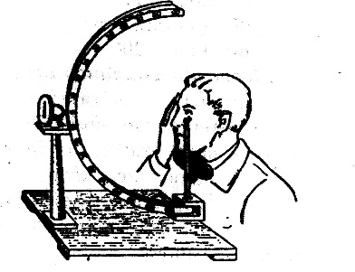**Определение полей зрения.** Принцип построения периметра Форстера (см. рис.) заключается в том, что по металлическому полукругу, имеющему шкалу в угловых градусах, перемещается объект – кружки различного цвета. Световое пятно проецируется на экране металлического полукруга, что облегчает пользование прибором и создает условия для более точных измерений поля зрения. Кроме того, исследования при помощи проекционных периметров позволяют изменить величину объекта и его освещенность. Металлический полукруг может быть установлен в любой плоскости по отношению к глазу испытуемого. Специальный штатив прибора служит для фиксации лица в процессе исследования.

Для определения поля зрения испытуемый садится спиной к свету так, чтобы свет падал на внутреннюю поверхность металлического полукруга. Экспериментатор устанавливает штатив для подбородка, при этом верхняя часть штатива должна быть на уровне нижнего края глазницы. При исследовании левого глаза подбородок фиксируют на правой выемке штатива. Определяя величину поля зрения одного глаза, другой глаз закрывают.

Полукруг периметра устанавливают в горизонтальном положении и предлагают испытуемому смотреть точно на белый кружок в центре дуги. Слева и справа экспериментатор медленно передвигает белый объект от периферии к центру и отмечает точка на шкале периметра, в которых испытуемый впервые увидел объект. Линия, проведенная от глаза через эти точки, при фиксации зрения на центральном пятне периметра характеризует наружную и внутреннюю границу поля зрения для черно-белого изображения. Затем дугу периметра устанавливают вертикально и тем же способом определяют верхнюю и нижнюю границы поля зрения. Потом белый объект заменяют цветным и еще раз также измеряют границы поля зрения для данного цвета. Цвет объекта и положение дуги периметра можно менять неоднократно. Чем больше меридианов поля зрения будет определено, тем точнее данные.

Измеряется наружная внутренняя, верхняя и нижняя граница поля зрения каждого глаза для черно-белого и цветного объекта. Результаты в виде полученных соответствующих точек следует нанести в виде графика полей зрения. Оцениваются полученные данные с учетом средних количественных показателей.

Границы поля зрения для черно-белого объекта:

наружная – 90°,

верхняя – 55°,

внутренняя – 60°,

нижняя – 60°.

Границы поля зрения для зеленого объекта:

наружная – 40°,

верхняя – 22°,

внутренняя – 30°,

нижняя – 20°.

***Мышечный баланс глаза.*** Для определения функционального состояния глазодвигательного аппарата и выявления скрытого косоглазия следует временно нарушить бинокулярное зрение. Для этого к ведущему глазу приставляют специальную оптическую призму основанием кверху либо используют специальные очки. Для исследования мышечного баланса глаза с использованием большой шкалы Меддокса в центре шкалы устанавливают светящуюся лампочку на расстоянии 5 м от глаза.

Испытуемый садится на расстоянии 5 м от большой шкалы Меддокса, в специальных очках фиксируя обоими глазами светящуюся лампочку. Исследование продолжается в течение 1 мин. Показания испытуемого о местонахождении кажущегося изображения лампочки регистрируют через каждые 10с. По окончании исследования из 6 показаний вычисляют среднюю величину отклонения кажущегося изображения от действительного.

Мышечный баланс глаза оценивается с учетом следующих данных:

* физиологической нормой при фиксации предмета, расположенного на расстоянии 5 м от глаза, принято считать отклонение кажущегося изображения от действительного не более чем на 3 деления;
* при наличии идеального мышечного баланса кажущееся изображение предмета (лампочка или стрелка) расположено над действительным или около него;
* при наличии скрытого косоглазия кажущееся изображение удалено от действительного более чем на 3 деления, при этом, чем больше удаление, тем резче выражено косоглазие.

Полученные результаты заносятся в протокол занятия, в котором регистрируются данные об остроте и полях зрения, мышечном балансе глаза. Делаются выводы о характеристиках исследуемых параметров.

**Контрольные вопросы**

1. Общие свойства и значение сенсорных систем.

2. Физиологическая организация зрительной сенсорной системы.

3. Преломление света. Понятие о рефракции и аккомодации.

4. Фоторецепция. Функции палочек и колбочек.

5. Острота и поля зрения.

6. Бинокулярное зрение.

**Занятие 2.**

**Исследование восприятия звука**

**и устойчивости вестибулярного аппарата**

***Слуховая сенсорная система*** служит для восприятия и анализа звуковых колебаний внешней среды. Восприятие звука основано на двух процессах: разделение звуков различной частоты и преобразования механических колебаний в нервное возбуждение.

***Различат костную и воздушную проводимость звука.*** В обычных условиях у человека преобладает воздушная проводимость - проведение звуковых колебаний через наружное и среднее ухо к рецепторам внутреннего уха. В случае костной проводимости звуковые колебания передаются через кости черепа непосредственно улитке, как, например, в условиях подводного плавания. Человек обычно воспринимает звуки частотой от 15 до 20 000 Гц.

***Бинауральный слух*** характеризуется восприятием звука одно­временно симметрично с двух сторон, что дает возможность определения направления звука. Звуковые колебания доходят до ближайшего уха на 0,0006 с раньше, чем до противоположного. Этой разницы во времени прихода звука к обоим ушам достаточно, чтобы определить его направление.

***Вестибулярная сенсорная система*** служит для анализа поло­жения и движения тела в пространстве. Это - одна из древнейших систем, резвившаяся в условиях действия силы тяжести на земле. Помимо основной анализаторной функции, важной для управления позой и движениями человека, работа вестибулярной системы связана с различными побочными влияниями на многие функции организма. Эти влияния возникают в результате иррадиации возбуждения на другие нервные центры при низкой устойчивости вестибулярного аппарата и предрасположения к укачиванию. Сильные вестибулярные раздражения приводят к нарушениям коорди­нации движений и походки, изменению частоты сердечных сокращений и величины артериального давления, увеличению времени двигательной реакции и снижению частоты движений, ухудшению восприятия чувства времени, изменению психических функций - внимания, оперативного мышления, кратковременной памяти, эмоциональных проявлений. В условиях невесомости, когда у человека выключены вестибулярные влияния, возникает утрата представления о гравитационной вертикали и пространственном положении тела, теряются навыки ходьбы и бега, ухудшается со­стояние нервной системы, возникает повышенная раздражительность, нестабильность настроения.

*Цель работы:* ознакомиться с функциями слуховой и вестибулярной сенсорных систем.

*Оборудование:* камертон, молоточек, резиновые трубки длиной 0,5-1,0 м с наконечниками для вкладывания в ушные ракови­ны, кресло Барани для дозированных вращательных нагрузок, ап­парат для измерения кровяного давления, специальный прибор для проверки точности движений до и после вращения, секундомер.

*Организация и содержание занятия.*

***Исследование костной и воздушной проводимости звуковых волн.*** По камертону ударяют молоточком и подносят его поочередно к правому и левому уху, измеряя время (в секундах), на протяжении которого слышен звук. После удара молоточком по камертону приставляют его ручку к верхней части затылка и отмечают момент исчезновения звука при костном проведении звуковых волн. Измеряется время слышимости звука при такой постановке опыта.

***Механизм восприятия направления звука.*** В середине резиновой трубки делается отметка- 0, от нее вправо и влево наносятся деления по 1 см. Наконечники трубки вкладывают в уши. Трубку располагают сзади испытуемого таким образом, чтобы нулевая черта приходилась точно посредине затылка, и наносят легкие удары карандашом по нулевой черте. При этом обычно положение источника звука определяется как «звук в затылке». Нанося легкие удары карандашом вправо и влево от нуля, в сантиметрах отклонения от 0 отмечают порог чувствительности слухового анализатора к изменениям в направлении звука. Этот опыт доказывает значе­ние бинаурального слуха для определения направления звука.

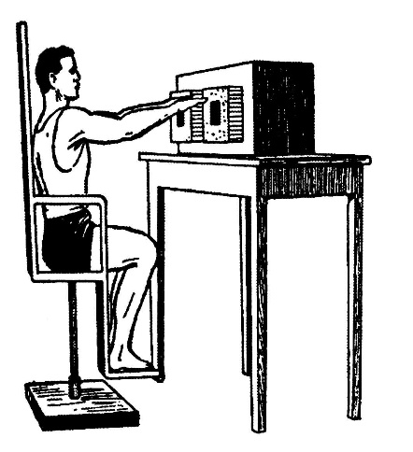***Исследование функциональной устойчивости вестибуляр­ного анализатора к вращательным нагрузкам*** путем оценки величины двигательных и вегетативных изменений. В специальном приборе для определения точности движений на специальном штативе используются наборы клавишей шириной 0,5 см. Клавиши располагаются таким образом, чтобы при ударе по ним носком стопы или пальцем руки они вдвигались внутрь, что дает возможность в сантиметрах оценивать отклонение движения от цели. Целью является центральная клавиша, окрашенная в темный цвет.

Для учета величины двигательных изменений при ходьбе после вращения следует мелом нарисовать на полу линию, чтобы можно было отмечать отклонения от заданного направления при ходьбе, выражая их в сантиметрах.

Испытуемому несколько раз проводят испытание на точность движений руками и ногами при ударе по цели, а также на точность ходьбы по нарисованной на полу линии.

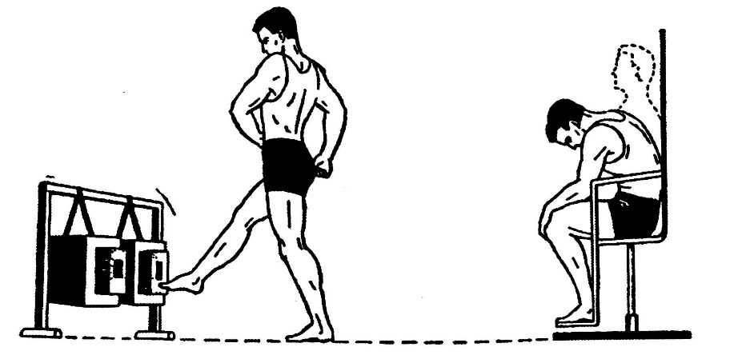

Затем испытуемый садится в кресло Барани, опускает голову и закрывает глаза. Исследователь 5 раз за 10 с вращает кресло. Сразу после остановки кресла испытуемый повторяет те же самые двигательные задания. Проводится оценка различий в двигательных реакциях испытуемого до и после вращения. Следует учесть, что чем более выражены различия, тем менее устойчив к вращательным нагрузкам вестибулярный анализатор испытуемого.

При оценке вегетативных сдвигов в организме измеряются ис­ходные значения пульса и артериального давления. Так же и в том же объеме дается нагрузка на вестибулярный анализатор, т.е. 5 вращений за 10 с. После нагрузки (сразу после остановки вращения) измерения повторяются. Вычисляется полученная разница в величинах артериального давления и пульса. Результаты оцениваются в сравнении с данными в табл. 1.

*Таблица 1*

**Изменения ЧСС и АД после вращательной нагрузки**

|  |  |  |  |  |  |  |  |  |  |  |  |
| --- | --- | --- | --- | --- | --- | --- | --- | --- | --- | --- | --- |
| **Изменение частоты пульса** | | **Повышение максимального кровяного давления** | | | | | | | | | |
| **+30** | **+26** | **+23** | **+20** | **+17** | **+14** | **+11** | **+8** | **+5** | **±2** |
| Учащение  пульса за 10 с | +5 | - | 1.75 | 2.0 | 2.25 | 2.5 | 2.75 | 3.0 | 3.25 | 3.5 | - |
| +4 | 1.75 | 2.0 | 2.25 | 2.5 | 2.75 | 3.0 | 3.25 | 3.5 | 3.75 | 4.0 |
| +3 | 2.0 | 2.25 | 2.5 | 2.75 | 3.0 | 3.25 | 3.5 | 3.75 | 4.0 | 4.25 |
| +2 | 2.25 | 2.5 | 2.75 | 3.0 | 3.25 | 3.5 | 3.75 | 4.0 | 4.25 | 4.5 |
| +1 | 2.5 | 2.75 | 3.0 | 3.25 | 3.5 | 3.75 | 4.0 | 4.25 | 4.5 | 4.75 |
| Без изменений | 0 | 2.75 | 3.0 | 3.25 | 3.5 | 3.75 | 4.0 | 4.25 | 4.5 | 4.75 | 5.0 |
| Замедление пульса за 10 с | -1 | 2.25 | 2.5 | 2.75 | 3.0 | 3.25 | 3.5 | 3.75 | 4.0 | 4.25 | 4.5 |
| -2 | 1.75 | 2.0 | 2.25 | 2.5 | 2.75 | 3.0 | 3.25 | 3.5 | 3.75 | 4.0 |
| -3 | - | 1.5 | 1.75 | 2.0 | 2.25 | 2.5 | 2.75 | 3.0 | 3.25 | 3.5 |
| -4 | - | - | - | 1.5 | 1.75 | 2.0 | 2.25 | 2.5 | 2.75 | 3.0 |
| -5 | - | - | - | - | - | 1.5 | 1.75 | 2.0 | 2.25 | 2.5 |

|  |  |  |  |  |  |  |  |  |
| --- | --- | --- | --- | --- | --- | --- | --- | --- |
| **Изменение частоты пульса** | | **Понижение максимального кровяного давления** | | | | | | |
| **-5** | **-8** | **-11** | **-14** | **-17** | **-20** | **-23** |
| Учащение пульса за 10 с | +5 | 2.5 | 2.0 | - | - | - | - |  |
| +4 | 3.25 | 2.75 | 2.25 | 1.75 | - | - | - |
| +3 | 3.75 | 3.25 | 2.75 | 2.25 | 1.75 | - | - |
| +2 | 4.0 | 3.5 | 3.0 | 2.5 | 2.0 | 1.5 | - |
| +1 | 4.5 | 4.0 | 3.5 | 3.0 | 2.5 | 2.0 | 1.5 |
| Без измененй | 0 | 4.75 | 4.25 | 3.75 | 3.25 | 2.75 | 2.25 | 1.75 |
| Замедление пульса за 10 с | -1 | 4.25 | 3.75 | 3.25 | 2.75 | 2.25 | 1.75 | - |
| -2 | 3.75 | 3.25 | 2.75 | 2.25 | 1.75 | - | - |
| -3 | 3.25 | 2.75 | 2.25 | 1.75 | - | - | - |
| -4 | 2.75 | 2.25 | 1.75 | - | - | - | - |
| -5 | 2.0 | 1.75 | - | - | - | - | - |

***Оценка результатов***

1. В случаях повышения максимального кровяного давления при одновременном падении или подъеме минимального давления более чем на 10 мм рт. ст. балловую оценку снижают по следующему расчету: при изменении минимального кровяного давления на ±11... ±15 мм рт. ст. снимается 0,5 балла; на ±16 ... ±20 мм - 1,0 балл; на ±21 мм и более - 1,5 балла.

2. В случаях, когда максимальное кровяное давление не изме­няется или падает, а минимальное - повышается, производится снижение балла по следующему расчету: при повышении минимального кровяного давления на 3-5 см снимается 0,5 балла, на 6-10 мм – 1,0 балл, на 11-15 мм – 1.5 балла, на 16-20 мм – 2,0 балла, на 21 мм и более – 2.5 балла.

3. Оценка ниже 3 баллов говорит о недостаточной функциональной устойчивости вестибулярного анализатора от 3 до 4,5 балла – о достаточной его устойчивости, выше 4,5 балла – об отличной устойчивости.

Полученные результаты заносятся в протокол. На примерах результатов двух опытов дается характеристика функций слухового и вестибулярного анализатора.

**Контрольные вопросы**

1. Физиологическая организация слуховой сенсорной системы.

2. Функции наружного, среднего и внутреннего уха.

3. Барофункция уха. Бинауральный слух.

4. Физиологический механизм восприятия звука.

5. Физиологическая организация вестибулярной сенсорной системы.

6. Функции вестибулярной сенсорной системы.

7. Функциональная устойчивость вестибулярной сенсорной системы и методики ее исследования.